EDUKACIJA DJECE U PODRUČJU ZAŠTITE I SPAŠAVANJA

14. veljače 2017. godine našu školu posjetili su djelatnici DUZS i vatrogasci DVD Petrinja. Oni su nam ukazali na najčešće opasnosti koje nam prijete u našim domovima. Upozorili su nas na požar, poplave ili potrese. Zatim su nas naučili kako se moramo ponašati u takvim situacijama i pomoći sebi, ali i drugima.

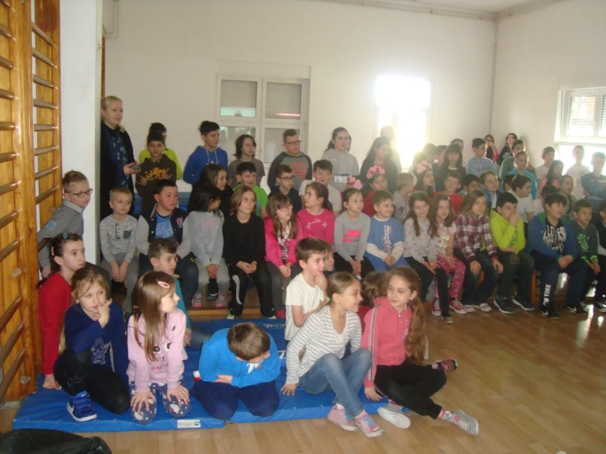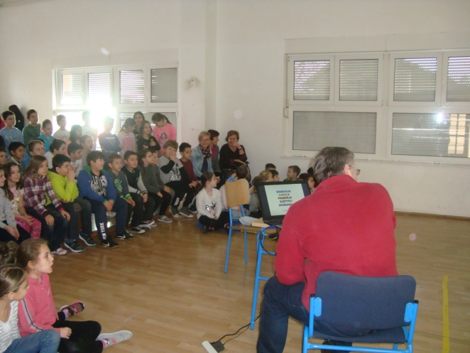

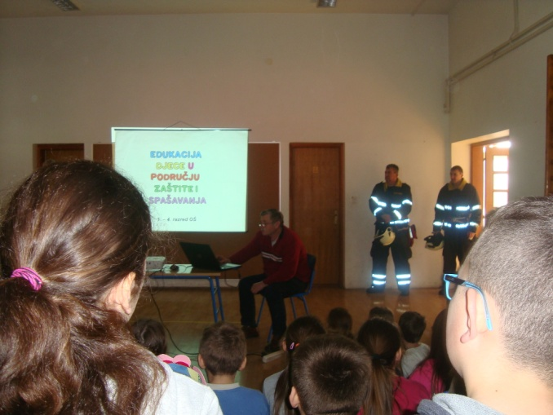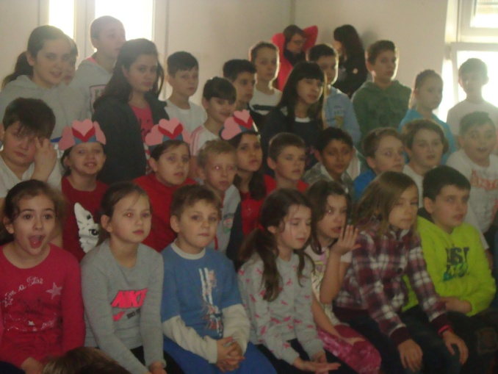

Nakon toga vatrogasci su nam pokazali svoje neobično vozilo, koje je bilo vrlo zanimljivo.
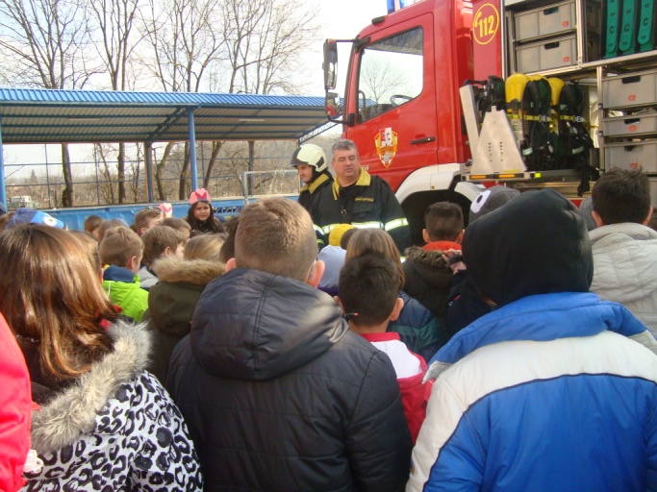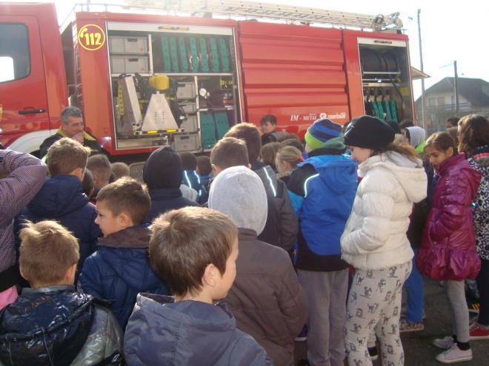

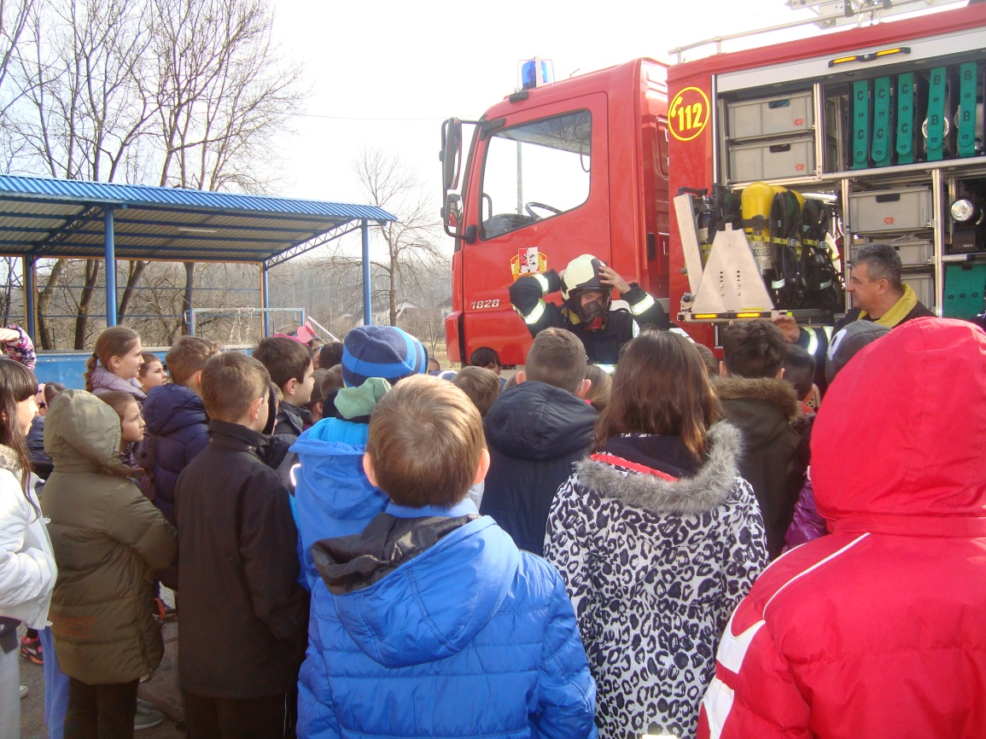
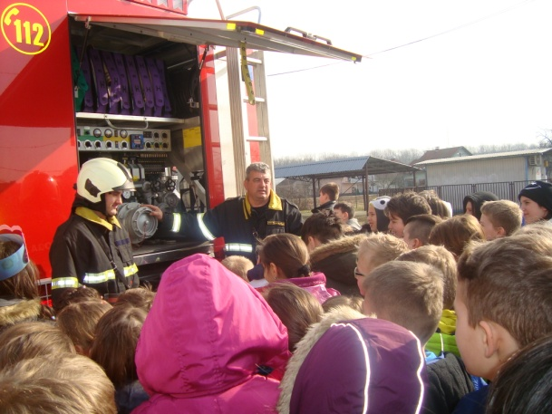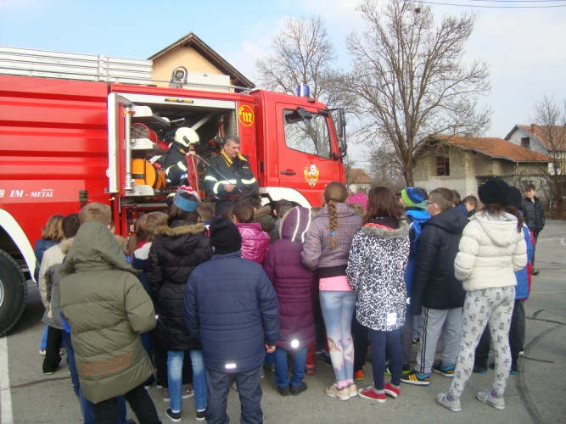
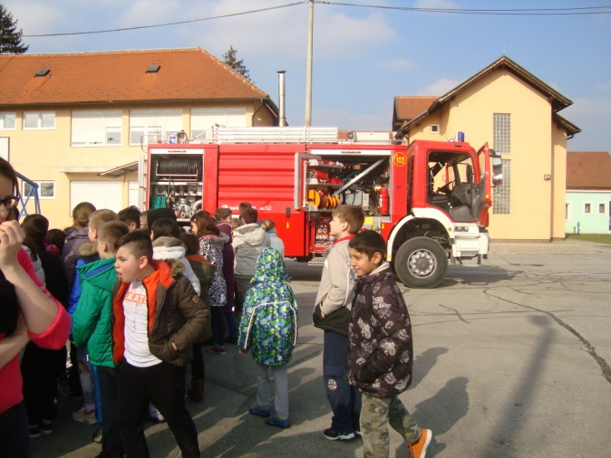
Čuli smo zvuk sirene i vidjeli veliko crijevo s kojim se gasi požar. Neki su ga čak , uz pomoć vatrogasca , i držali. Na kraju smo svi ostali suhi !!!

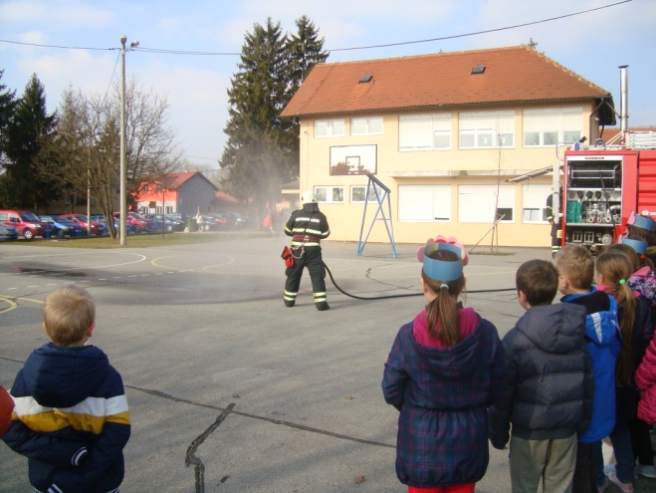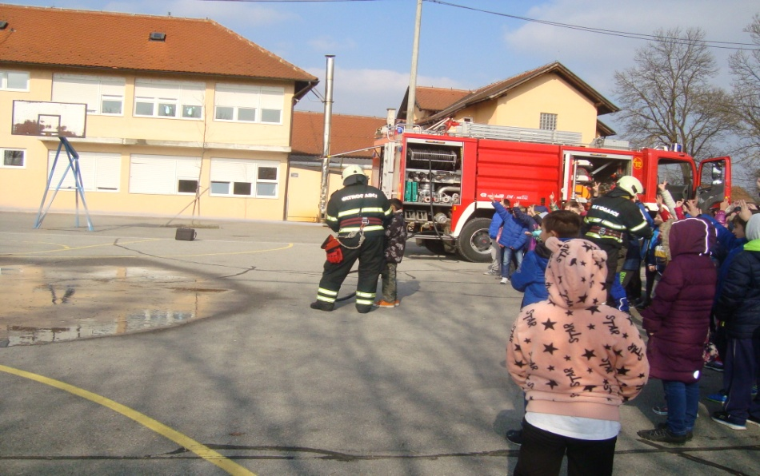

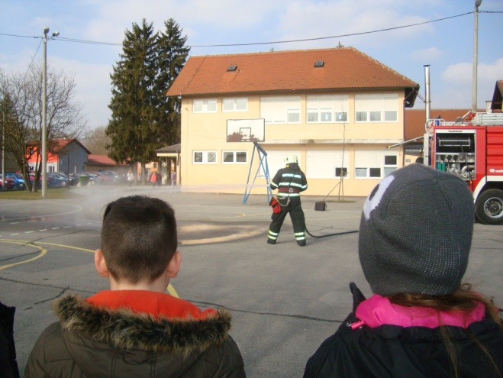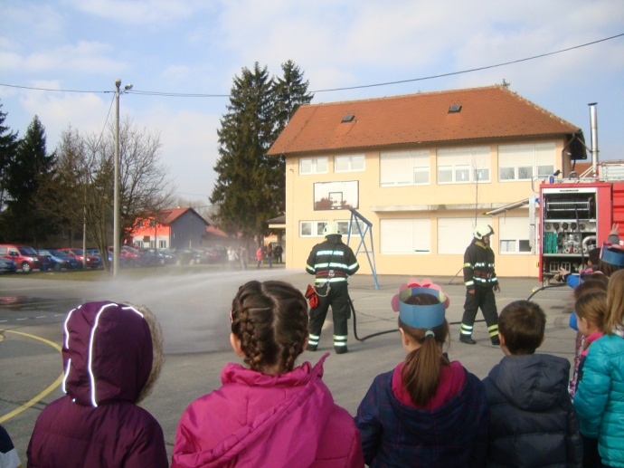
Da ne bismo zaboravi na ove korisne savjete, svi smo dobili enigmatske zadatke koji će nas podsjetiti na naučeno .
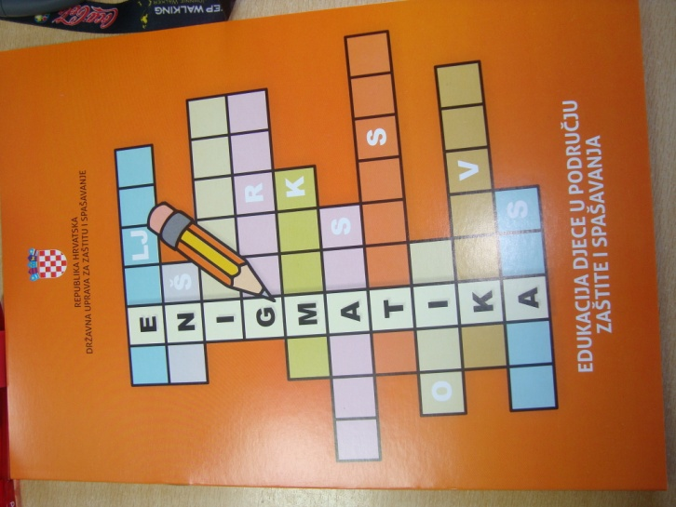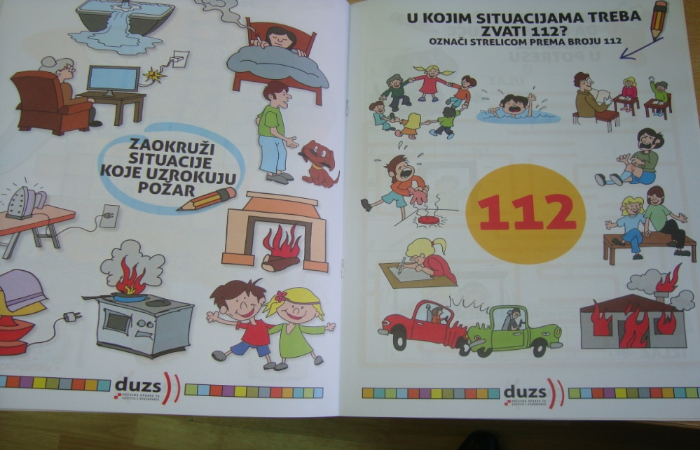
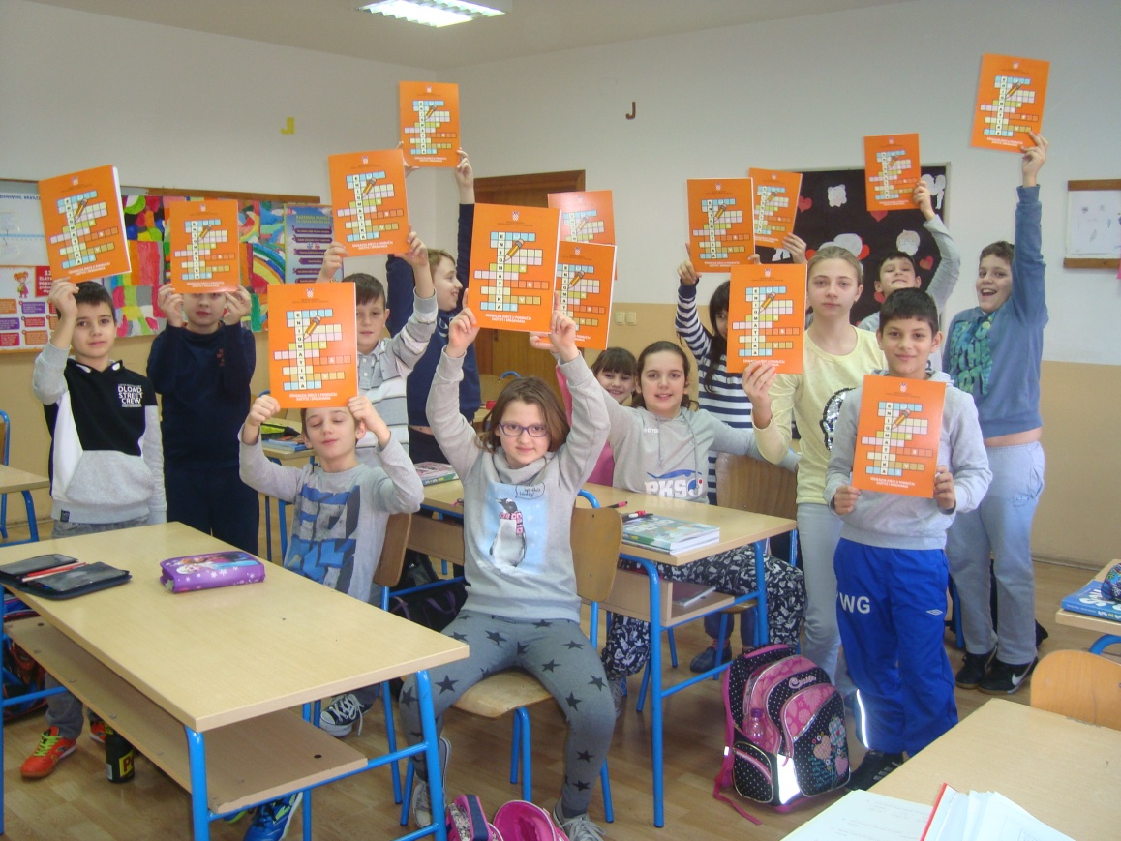

Literarno – novinarska skupina RN

